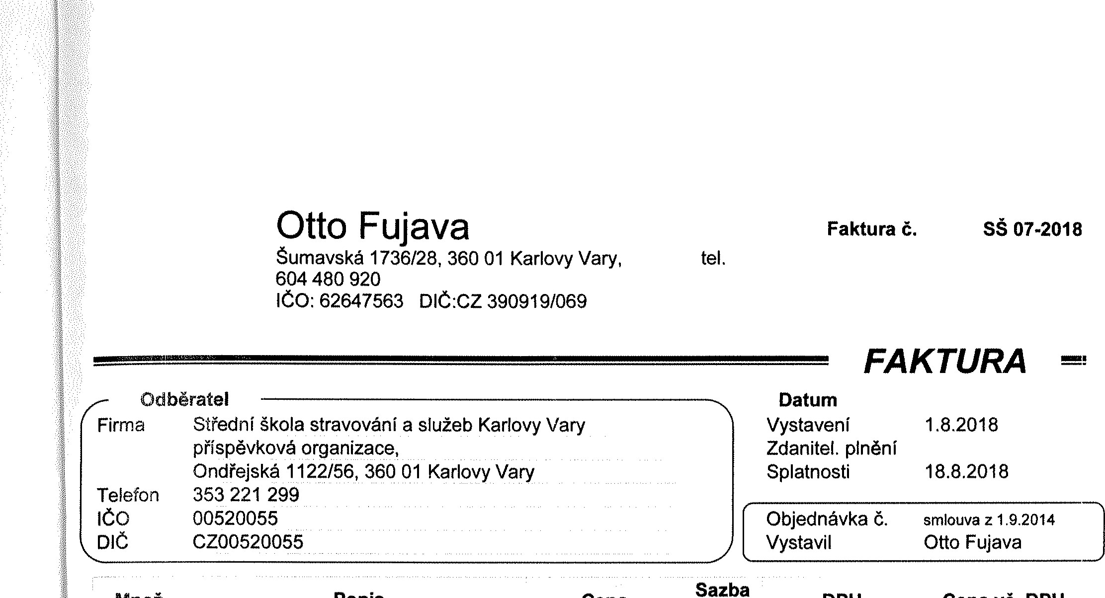Sazba
Množ. Popis Cena DPH Cena vč. DPH
DPH
Faktura na odbornou, poradenskou a kontrolní činnost v oblasti PO a BOZP za období 07/2018.
1 |  | Smluvní měsíční paušál oblast PO | 3 600,00 Kč | 00/0 | 0,00 Kč | 3 600,00 Kč
 |  | Smluvní měsíční paušál oblast BOZP  Včetně inflace dle článku 7, bod 6 | 3 600,00 Kč | 00/0 | 0,00 Kč | 3 600,00 Kč
 |  | smlouvy dle ČSÚ + 2,5 ⁰/0 z 7 200,-Kč | 180,00 Kč | 00/0 | 0,00 Kč | 180,00 Kč
 |  | Dle dodatku č. 1 ke smlouvě  Zhotovitel není plátcem DPH. | 5 OOO,OO Kč | 00/0 | 0,00 Kč  Rozpis DPH: | 5 OOO,OO Kč
 | o | Způsob platby  Hotově |  | Sazba | Základ | Daň  0,00 Kč
 | O | šekem |  |  | 12 380,00 Kč | 0,00 Kč
 | C) | Kredit. kartou Běžný účet |  | CELKEM K úH RADÉ
číslo účtu/spec.symbol 276835463 |  |  | Pro vnitřní potřebu
Kód banky 0300 Karlovy Vary
Dodavatel praci registrován u žú Karlovy vary, č.j. ŽÚ/U12141/2006/Hoj a č.j. ŽÚ/U12142/2006/Hoj

Otto F JAVA
odborné a poraden é služby v BOZP a PO osoba odborně způsobilá v BOZP + PO
Šumavská 1736/28, 360 01 Karlovy vary Mobil: 604 480 920 'Ö: 62647563
E-mail: o.fujava@seznam.cz

